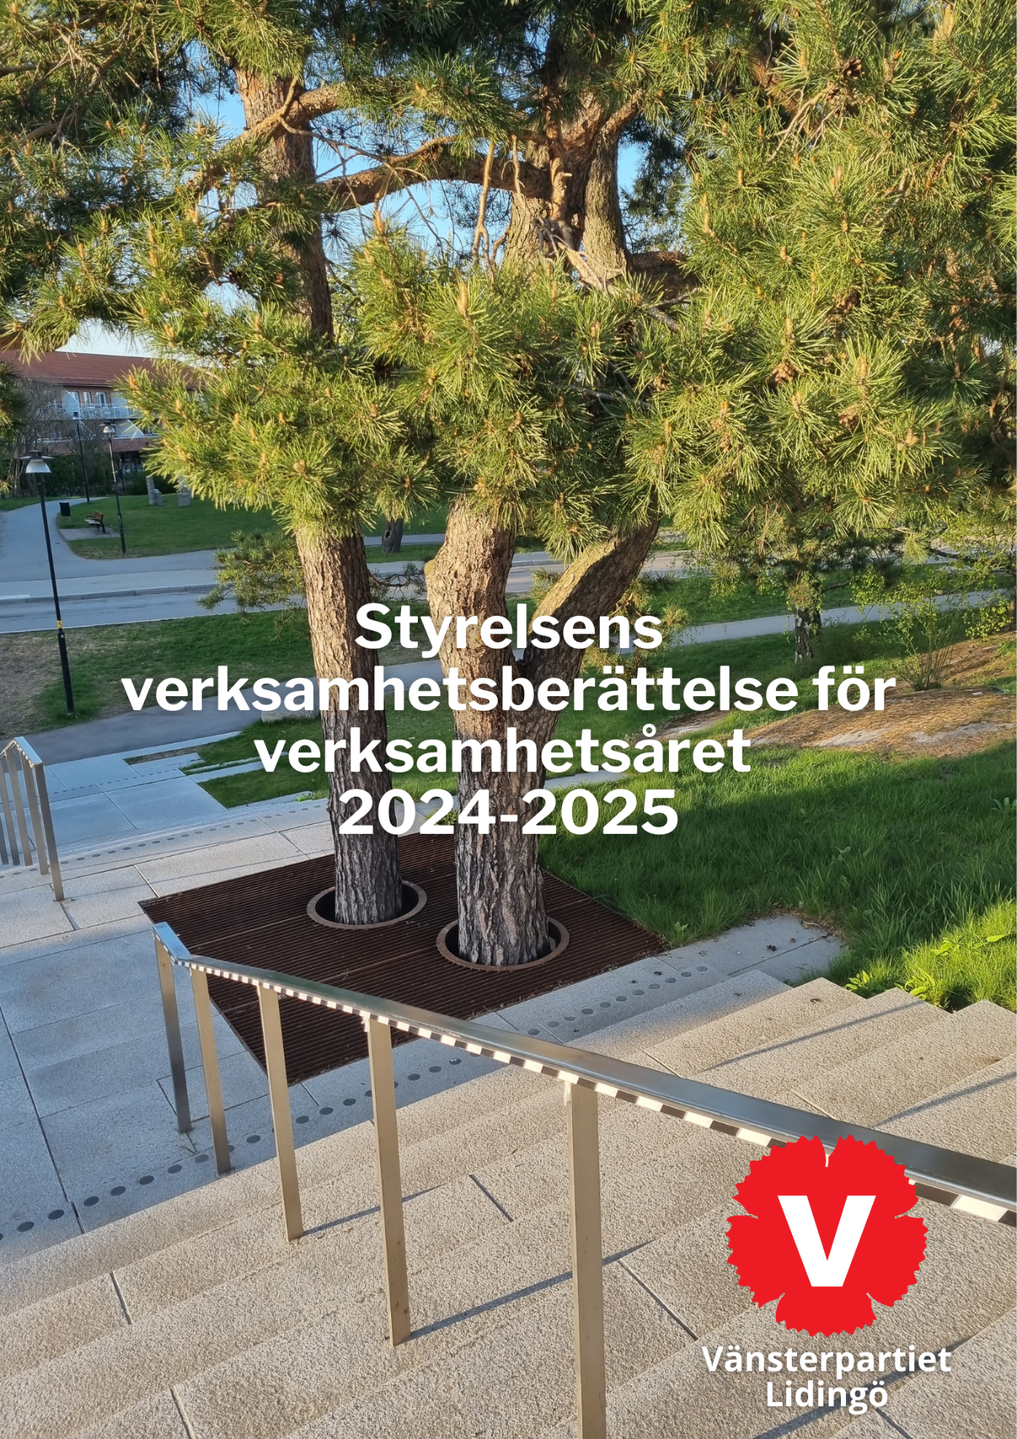
Styrelsens verksamhetsberättelse för verksamhetsåret 2024-2025
Styrelsens sammansättning
Ordförande | Dan Görgü
Kassör | Sven-Erik Wånell
Ledamot | Anna Skagersten
Ledamot | Olov Feldt
Ledamot | Jonas Lundgren
Ledamot | Rodrigo Roa Rodriguez (flyttat)
Ledamot | Fia Idegård (avgick under året)
Valberedning
Ledamot | Jonny Mair
Ledamot | Marika Lundin
Revisor
Ledamot | Göran Bigrell

Styrelsearbetet
Styrelsens arbete har i första hand skett mailledes under året med undantag för ett fåtal möten som lagts innan ordinarie verksamhet i exempelvis kommungruppen. Styrelsen har under året tyvärr försvagats i och med att Rodrigo Roa Rodriguez flyttat från kommunen och Fia Idegård valt att avgå på grund av tidsbrist. Under året har den arbetande styrelsen, ledd av Dan Görgü, alltså bestått av fyra ledamöter. Föreningen har även varit representerade på partikongressen där Dan Görgü deltog.
Utåtriktat arbete
Det utåtriktade arbetet under verksamhetsåret har framför allt fokuserats till EU-valrörelsen. Valet gick bra för Vänsterpartiet som gick från ett till två mandat i Europaparlamentet. På Lidingö ökade partiet i antal väljare med 1,5 procent, vilket sett till antal röstande var den största procentuella ökningen för något av partierna i kommunen. Det slutliga valresultatet för Vänsterpartiet i EU-valet blev 4,3 procent. Under valrörelsen ägnades föreningens arbete till affischering på strategiska platser där vår förening är stark i ordinarie parlamentariska val. Tyngdpunkten lades i Larsberg, Käppala, Baggeby, Högsätra och någon enstaka affisch i Lidingö centrum. Under valrörelsen ordnades ett öppet möte med Lars Jederlund och ett antal flygbladsutdelningar och klassiska kaffebord i Lidingö centrum.
Föreningen fick också besök av Vänsterns Blåsorkester under valkampanjen. De spelade och partimedlemmar delade ut flygblad och godis under några soliga timmar i Larsberg och Högsätra.
Under verksamhetsåret har även ett möte arrangerats för att diskutera kollektivtrafikfrågor. Mötet hölls i Ansgarskyrkan och Marta Aguierre från regionens trafiknämnd deltog.
Det parlamentariska läget
Efter valet 2022 fick Lidingö en ännu mer högertung politisk majoritet bestående av Moderaterna och Lidingöpartiet med stöd av Sverigedemokraterna. En bred politisk opposition bildades, med Vänsterpartiet som drivande initiativtagare. Oppositionen består, förutom Vänsterpartiet, av Socialdemokraterna, Centerpartiet, Liberalerna, Kristdemokraterna och Miljöpartiet. Under verksamhetsåret har Daniel Larson (S) avgått som oppositionsråd och Gabor Sebastiani (C) har tillträtt, enligt den valtekniska överenskommelse som finns mellan partierna. Den politiska oppositionen arbetar aktivt med förmöten inför möten i nämnder och styrelser och försöker, när så är möjligt, att finna samsyn i olika frågor för att komma framåt.
Förtroendevalda med parlamentariska uppdrag
Kommunfullmäktige | Jonas Lundgren och Sven-Erik Wånell (ordinarie ledamöter), Marika Lundin och Olov Feldt (ersättare)
Kommunstyrelsen | Jonas Lundgren (ledamot)
Omsorgs- och socialnämnden | Marika Lundin (ersättare)
Miljö- och stadsbyggnadsnämnden | Sven-Erik Wånell (ersättare)
Tekniska nämnden | Dan Görgü (ersättare)
Valnämnden | Lasse Månsson (ledamot)
Utbildningsnämnden | Ella Karlsson Brottare (ledamot)
Fastighetsnämnden | Jonas Lundgren (ersättare)
Kultur- och fritidsnämnden | Tove Johansson (ledamot, AU)
Initiativ i kommunfullmäktige
De möjligheter Vänsterpartiet har att få upp frågor på kommunfullmäktiges agenda är genom frågor, interpellationer och motioner. Förra verksamhetsåret lades det fram två enkla frågor och i år endast en. Däremot lades förra året 7 interpellationer och i år är det 10 stycken. Förra verksamhetsåret togs initiativ till 6 motioner, vilket är lika många som detta verksamhetsår.
Enkla frågor
Enkel fråga om insamling och återvinning av textilier
Interpellationer
Interpellation gällande kommunens arbete med införande av koldioxidbudget
Interpellation om förskola i Dalénum
Interpellation om hur Lidingö stads riktlinjer för bostadsförsörjning tillämpas för nyanlända familjer
Interpellation gällande föreningsgårdens framtid
Interpellation gällande definitionen av svensk kultur
Interpellation gällande Lidingö stads försäljning av konstföremål
Interpellation gällande bottenstädning längst Lidingös kust
Interpellation gällande att återföra ansvaret för fritidsgårdarna till kultur- och fritidsnämnden
Interpellation gällande undervisning i prestationsbaserade ämnen på Ledvik
Interpellation gällande möjligheterna att erbjuda förtur till personer som lever i våldsutsatta relationer
Motioner
Motion om att återinföra möjligheten till förtur till bostad av sociala och medicinska skäl
Motion om ny fritidsgård i Larsberg
Motion om att förbättra tillgängligheten utefter promenadsträckan Mölna gård-Ropsten
Motion om att klimatanpassa Lidingös skolgårdar
Motion om att låta anställda screenas på betald arbetstid
Motion om trottoar längst Banvägen i Brevik
Mediamedverkan
Tredje veckan i vattenkrisen – det politiska styret duckar ansvar
Daniel Källenfors konflikt med SL drabbar Lidingöborna
Larsberg behöver en ny fritidsgård
Minnet av förintelsens offer får aldrig ursäkta intolerans
Sociala medier
Vänsterpartiet Lidingö har en sida på Facebook (Lidingövänstern) och en sida på Instagram. Under förra verksamhetsåret följdes Facebook-sidan av 558 personer. Under verksamhetsåret har sidan växt till 597 personer. Instagramkontot hade under förra verksamhetsåret 336 prenumeranter och har nu växt till 372 personer.
Lidingö den 3 februari 2025
Dan Görgü Sven-Erik Wånell
Anna Skagersten Jonas Lundgren
Olov Feldt

